
Souhrnné opakování za 1. čtvrtletí 9. ročníku
1. Vypočítej: $\left(\frac{a}{b}−2+\frac{b}{a}\right):\left(\frac{1}{b}−\frac{1}{a}\right)=$
2. Vypočítej a správnost výpočtu ověř dosazením x = 2:
$\left(x+1−\frac{1}{x−1}\right):\left(1+\frac{1}{x^{2}−1}\right)=$
3. Řeš rovnici a udělej zkoušku:
$$\frac{a+5}{a−3}+\frac{a+3}{a−5}=2$$
4. Denní produkce mléka 630 litrů byla k odvozu slita do 22 konví, z nichž některé byly po 25 litrech a jiné po 35 litrech. Všechny konve byly plné. Kolik bylo jednotlivých konví?

5. V pravé poledne vrhá svislá dvoumetrová tyč stín dlouhý 0,8 m.
a) vypočítej výšku smrku, jehož stín je dlouhý 4,8 m
b) vypočítej délku stínu u borovice vysoké 24 m

Řešení:
$a≠0;b≠0;a≠b$1. Vypočítej: $\left(\frac{a}{b}−2+\frac{b}{a}\right):\left(\frac{1}{b}−\frac{1}{a}\right)=$$\frac{a^{2}−2\text{ab}+b^{2}}{\text{ab}}:\frac{a−b}{\text{ab}}=\frac{\left(a−b\right)⋅\left(a−b\right)}{\text{ab}}⋅\frac{\text{ab}}{a−b}=\underline{\underline{a−b}}$
$\left(x+1−\frac{1}{x−1}\right):\left(1+\frac{1}{x^{2}−1}\right)=$2. Vypočítej a správnost výpočtu ověř dosazením x = 2:
$x≠±1;x≠0$ $\frac{x^{2}−1−1}{x−1}:\frac{x^{2}−1+1}{x^{2}−1}=\frac{x^{2}−2}{x−1}⋅\frac{\left(x−1\right)⋅\left(x+1\right)}{x^{2}}=\frac{\left(x^{2}−2\right)⋅\left(x+1\right)}{x^{2}}=\frac{x^{3}+x^{2}−\text{2x}−2}{x^{2}}$
$L=\left(2+1−\frac{1}{2−1}\right):\left(1+\frac{1}{2^{2}−1}\right)=\left(2+1−1\right):\left(1+\frac{1}{3}\right)=\frac{2}{\frac{4}{3}}=\frac{2}{1}⋅\frac{3}{4}=\frac{3}{2}=\underline{\underline{\text{1,5}}}$

$L=P$$P=\frac{2^{3}+2^{2}−2⋅2−2}{2^{2}}=\frac{6}{4}=\frac{3}{2}=\underline{\underline{\text{1,5}}}$

3. Řeš rovnici a udělej zkoušku:
$a≠3;a≠5$$$\begin{aligned}\frac{a+5}{a−3}+\frac{a+3}{a−5}=2/{}\left(a−3\right)⋅\left(a−5\right) \\ a^{2}−\text{25}+a^{2}−9=2⋅\left(a^{2}−8a+\text{15}\right) \\ 2a^{2}−\text{34}=2a^{2}−\text{16}a+\text{30} \\ \text{16}a=\text{64}\text{/:}\text{16} \\ \underline{\underline{a=4}}\end{aligned}$$
$L=P$$$\begin{aligned}L=\frac{4+5}{4−3}+\frac{4+3}{4−5}=9+\left(−7\right)=2 \\ P=2\end{aligned}$$
4. Denní produkce mléka 630 litrů byla k odvozu slita do 22 konví, z nichž některé byly po 25 litrech a jiné po 35 litrech. Všechny konve byly plné. Kolik bylo jednotlivých konví?
Počet konví ……… 22 ks
Počet 25l konví ….. x ks ………. 25 · x litrů 14 ks
Počet 35l konví ….. 22 - x ks .… 35 · (22 – x) litrů 8 ks
Celkem ………….. 630 litrů mléka
630 = 25x + 35 · (22 – x)
630 = 25x + 770 – 35x
–140 = – 10x 25 litrových konví bylo 14 kusů a 35 litrových konví bylo 8 kusů.
x = 14

5. V pravé poledne vrhá svislá dvoumetrová tyč stín dlouhý 0,8 m.
a) vypočítej výšku smrku, jehož stín je dlouhý 4,8 m
b) vypočítej délku stínu u borovice vysoké 24 m
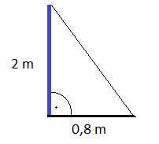
tyč …………….…. 2 m
stín tyče ……….. 0,8 m

- stín smrku ……. 4,8 m b) výška borovice ……. 24 m
výška smrku …. x m stín borovice ………. x m
$\begin{aligned}\frac{4,8}{0,8}={\frac{x}{2}}/{}2⋅0,8 \\ 9,6=0,8x \\ \text{12}=x \\ x=\text{12m}\end{aligned}$ $\begin{aligned}\frac{\text{24}}{2}={\frac{x}{0,8}}/{}2⋅0,8 \\ \text{19},2=2x \\ 9,6=x \\ x=\text{9,6m}\end{aligned}$
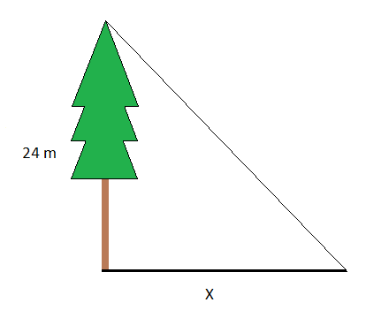
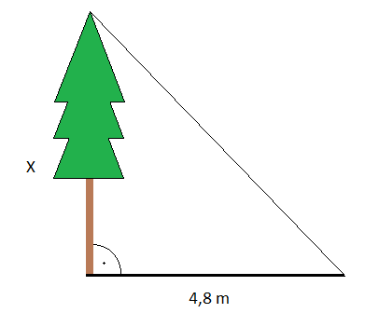

Výška smrku je 12 m. Stín borovice je 9,6 m.

